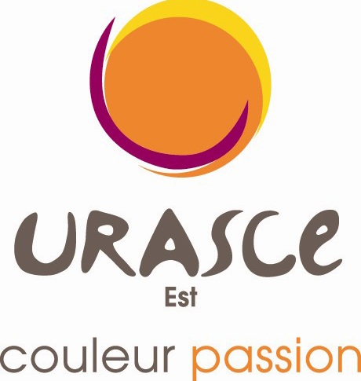 | Samedi 15 Octobre 2022  Rencontre régional de Bowling  2022  Wittelsheim(68)
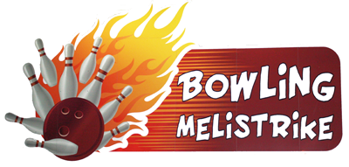
A retourner au plus tard pour le 01/10/22 à:

Uniquement chez GERARD David 37 rue du grand jardin
55500 VELAINES

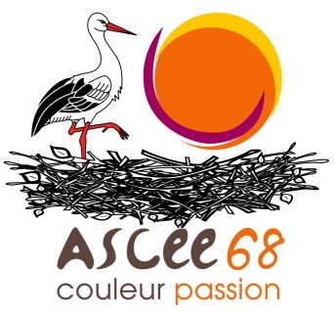KinéBowl
14, avenue Paul Langevin
57070 St Julien-lès-Metz
55500

